**Documento de Negocio**

**Proyecto SGATC**

**Sistema Gestor de Almacenes para tiendas Cencosud**

**Versión 1.2**

**Historial de Revisiones**

|  |  |  |  |
| --- | --- | --- | --- |
| **Fecha** | **Versión** | **Descripción** | **Autor** |
| 04/04/2025 | 1.0 | Versión preliminar como una propuesta de desarrollo. | Grupo 2 |
| 10/04/2025 | 1.1 | Versión preliminar como una propuesta de desarrollo. | Grupo 2 |
| 17/04/2025 | 1.2 | Versión preliminar como una propuesta de desarrollo. | Grupo 2 |
|  |  | Prueba 2 |  |
|  |  |  |  |
|  |  |  |  |
|  |  |  |  |

**Tabla de Contenidos**

1. **Introducción**
2. Propósito
3. Descripción de Negocio
4. Actores del Negocio
5. **Proceso 1: Recepción de productos**
6. Ficha de Proceso
7. Diagrama del Proceso
8. Descripción de Actividades
9. **Proceso 2: Almacenamiento y organización de productos**
10. Ficha de Proceso
11. Diagrama del Proceso
12. Descripción de Actividades
13. **Proceso 3: Control y monitoreo de stock**
14. Ficha de Proceso
15. Diagrama del Proceso
16. Descripción de Actividades
17. **Proceso 4: Reabastecimiento de tienda**
18. Ficha de Proceso
19. Diagrama del Proceso
20. Descripción de Actividades
21. **Proceso 5: Gestión de pedidos de compra**
22. Ficha de Proceso
23. Diagrama del Proceso
24. Descripción de Actividades

**Documento de Negocio**

1. **Introducción**

Este documento presenta el Plan de Desarrollo de Software elaborado como parte de nuestra propuesta para el desarrollo del proyecto SGATC de la asignatura Gestión de la Configuración de Software. El objetivo principal del sistema es la correcta gestión en los almacenes de las tiendas Cencosud, específicamente los supermercados. En este contexto, el presente documento busca proporcionar una visión general del enfoque propuesto para el desarrollo del proyecto.

La planificación del proyecto contempla la combinación de los enfoques de dos metodologías. Para las primeras etapas del proyecto, emplearemos la metodología Waterfall (cascada), la cual nos permitirá definir los requisitos, el alcance y la planificación del sistema. Posteriormente, para el desarrollo e implementación del sistema, adoptaremos la metodología Scrum, la cual facilitará una entrega incremental de funcionalidades, nos promoverá la colaboración continua y permitirá una mejor adaptación frente a cambios o nuevos requerimientos.

* 1. **Propósito**

El propósito de este documento es establecer los lineamientos necesarios para el desarrollo y la aprobación del proyecto. Asimismo, servirá como base para la toma de decisiones estratégicas, estableciendo los objetivos que se esperan alcanzar, los problemas que se busca resolver, y los puntos clave que se deben considerar para la implementación del sistema.

Los usuarios del Plan de Desarrollo del Software son:

* El jefe del proyecto, quien lo utiliza para organizar la agenda, planificar los recursos necesarios y dar seguimiento al avance del proyecto.
* Los miembros del equipo de desarrollo, quienes lo usan para entender las tareas que deben realizar, en qué plazos deben hacerlo y cómo sus actividades se relacionan con otras.
  1. **Descripción de Negocio**

En el contexto de los supermercados los almacenes se encargan de recibir, almacenar, controlar y distribuir una gran variedad de productos. Este proceso incluye el registro y control de entradas y salidas de mercancía, el seguimiento de los niveles de stock y la coordinación con proveedores, con el fin de garantizar un reabastecimiento oportuno. Además, los almacenes deben supervisar la rotación de productos y facilitar la redistribución de mercancía cuando se detectan excedentes o faltantes en tienda. La gestión de estos procesos involucra a varios actores quienes deben coordinar acciones, tomar decisiones y asegurar el cumplimiento de los objetivos operativos.

* 1. **Actores del Negocio**
* **Jefe de almacén:** Responsable de supervisar las operaciones en almacén y se encarga de coordinar con otras áreas y con los proveedores.
* **Personal de almacén:** Realizan las tareas operativas como recepción de productos, almacenamiento físico, preparación de pedidos y actualización del inventario.
* **Supervisor de tienda:** Coordina con el jefe de almacén para asegurar que la tienda cuente con el stock necesario reportando necesidades de reabastecimiento.
* **Proveedores:** Entregan los productos al almacén, ya sea de manera periódica o por pedidos.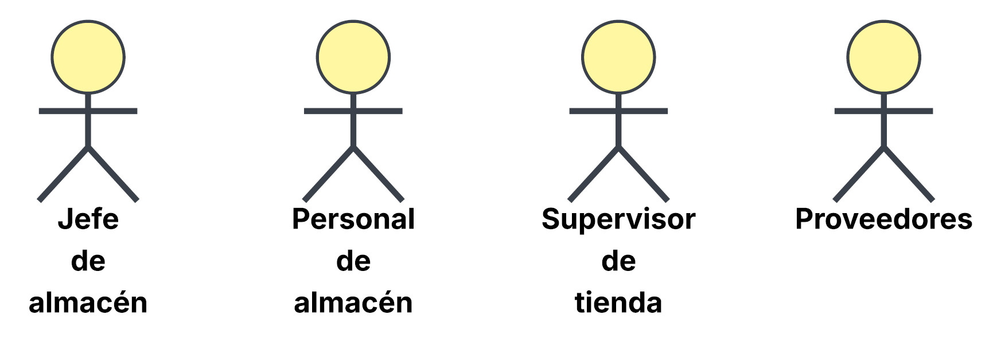

1. **Proceso 1: Recepción de productos**
   1. **Ficha de Proceso**

|  |  |  |  |
| --- | --- | --- | --- |
| **Número o código**  **de proceso** | PROC-001 | **Proceso** | Recepción de productos |
|  |  | **Responsable** | Jefe de almacén |
| **Objetivo / Propósito** | Asegurar que los productos entregados por los proveedores coincidan con lo solicitado y se registren correctamente para ser posteriormente almacenados. |  |  |
| **Frecuencia** | Este proceso se debe realizar diariamente o cuando haya una entrega programada de productos. |  |  |

|  |  |  |  |
| --- | --- | --- | --- |
| **Identificador** | **Actividad** | **Datos de Entrada** | **Datos de Salida** |
| 1 | Entregar los productos al almacén | Orden de compra, productos transportados | Confirmación de productos esperados |
| 2 | Verificar los productos | Guía de remisión, productos entregados. | Resultado de la revisión, observaciones |
| 3 | Registrar la recepción en el sistema | Resultado de la revisión, productos verificados | Registro de productos añadidos al stock del sistema. |
| 4 | Validar la recepción | Registro de recepción, resultado de la revisión | Confirmación oficial de recepción |

* 1. **Diagrama del Proceso**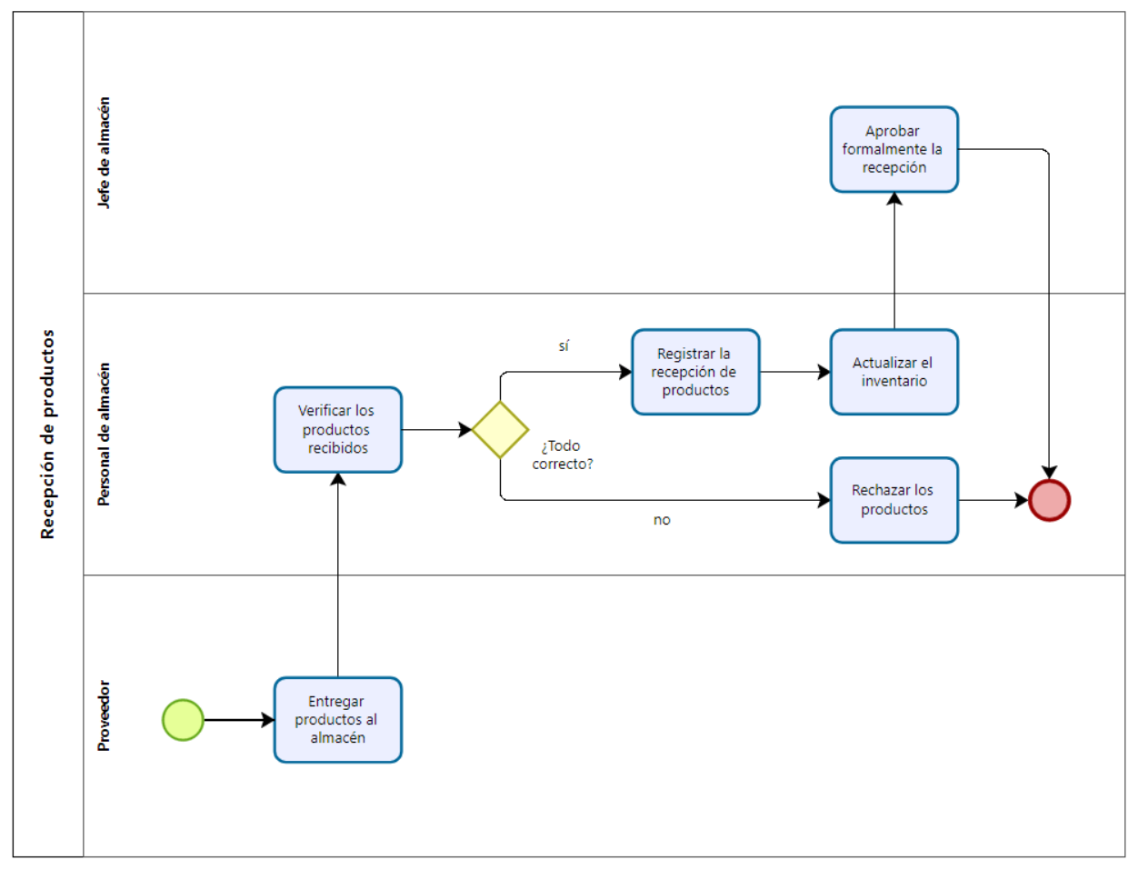

* 1. **Descripción de Actividades**

|  |  |  |  |  |
| --- | --- | --- | --- | --- |
| **ID** | **Actividad** | **Descripción** | **Rol** | **Tipo** |
| R1 | Entregar los productos al almacén | El proveedor se presenta en el almacén con la mercancía programada para entrega. | Proveedor | Manual |
| R2 | Verificar los productos | El personal de almacén revisa las condiciones generales del producto recibido. | Personal de almacén | Manual |
| R3 | Registrar la recepción en el sistema | Se ingresan los datos de la recepción al sistema y se actualiza el inventario. | Personal de almacén | Técnica |
| R4 | Validar la recepción | El jefe de almacén revisa y aprueba formalmente la recepción. | Jefe de almacén | Gestión |

1. **Proceso 2: Almacenamiento y organización de productos**
   1. **Ficha de Proceso**

|  |  |  |  |
| --- | --- | --- | --- |
| **Número o código**  **de proceso** | PROC-002 | **Proceso** | Almacenamiento y organización de productos |
|  |  | **Responsable** | Jefe de almacén |
| **Objetivo / Propósito** | Ubicar correctamente los productos en el almacén según sus características, asegurando un acceso eficiente y su adecuada conservación. |  |  |
| **Frecuencia** | Este proceso se debe realizar inmediatamente después del proceso de recepción de productos. |  |  |

|  |  |  |  |
| --- | --- | --- | --- |
| **Identificador** | **Actividad** | **Datos de Entrada** | **Datos de Salida** |
| 1 | Planificar la ubicación de los productos | Cantidad de productos recibidos, espacios disponibles, reglas de almacenamiento. | Plan de ubicación de productos |
| 2 | Trasladar los productos al área asignada | Productos listos para almacenamiento, plan de ubicación. | Productos ubicados en zona correspondiente |
| 3 | Registrar el almacenamiento en el sistema | Datos de los productos almacenados. | Actualización del inventario con ubicación asignada |
| 4 | Verificar las condiciones de almacenamiento | Plan de ubicación, reporte del sistema. | Informe de conformidad |

* 1. **Diagrama del Proceso**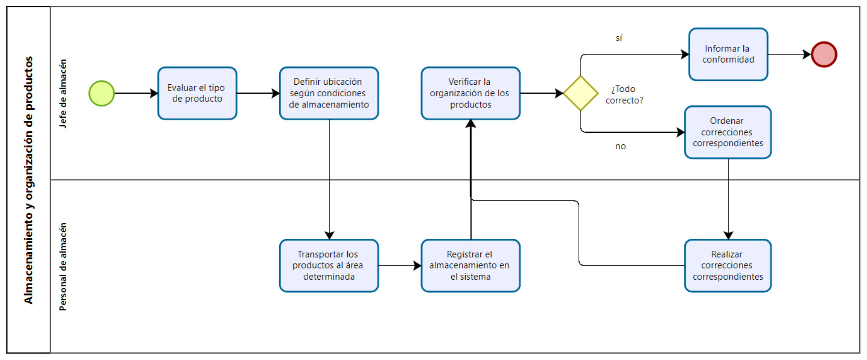

* 1. **Descripción de Actividades**

|  |  |  |  |  |
| --- | --- | --- | --- | --- |
| **ID** | **Actividad** | **Descripción** | **Rol** | **Tipo** |
| R1 | Planificar la ubicación de los productos | Evaluar el tipo de producto y definir su ubicación según sus condiciones de almacenamiento. | Jefe de almacén | Gestión |
| R2 | Trasladar los productos al área asignada | Transportar los productos desde la zona de recepción hacia el área determinada. | Personal de almacén | Manual |
| R3 | Registrar el almacenamiento en el sistema | Actualizar el sistema para reflejar la ubicación y estado de cada producto almacenado. | Personal de almacén | Técnica |
| R4 | Verificar las condiciones de almacenamiento | Inspeccionar para asegurar que los productos estén correctamente organizados y en óptimas condiciones. | Jefe de almacén | Gestión |

1. **Proceso 3: Control y monitoreo de stock**
   1. **Ficha de Proceso**

|  |  |  |  |
| --- | --- | --- | --- |
| **Número o código**  **de proceso** | PROC-003 | **Proceso** | Control y monitoreo de stock |
|  |  | **Responsable** | Jefe de almacén |
| **Objetivo / Propósito** | Mantener un control del stock disponible en el almacén para garantizar la disponibilidad de productos, evitar exceso de stock o faltante del mismo, y facilitar la toma de operativas y de compras. |  |  |
| **Frecuencia** | Este proceso se debe realizar de forma diaria o de forma programada según sea necesario. |  |  |

|  |  |  |  |
| --- | --- | --- | --- |
| **Identificador** | **Actividad** | **Datos de Entrada** | **Datos de Salida** |
| 1 | Revisar niveles del stock | Datos actualizados del inventario. | Reporte de niveles de stock |
| 2 | Identificar productos en situación crítica | Reportes de stock, políticas de inventario. | Lista de productos con stock bajo, sobrestock o próxima caducidad |
| 3 | Registrar movimientos de inventario | Reportes de entradas y salidas de productos. | Inventario actualizado en el sistema |
| 4 | Generar informes de control de stock | Registros históricos, datos actualizados del inventario. | Informes consolidados de stock, pérdidas o irregularidades |

* 1. **Diagrama del Proceso**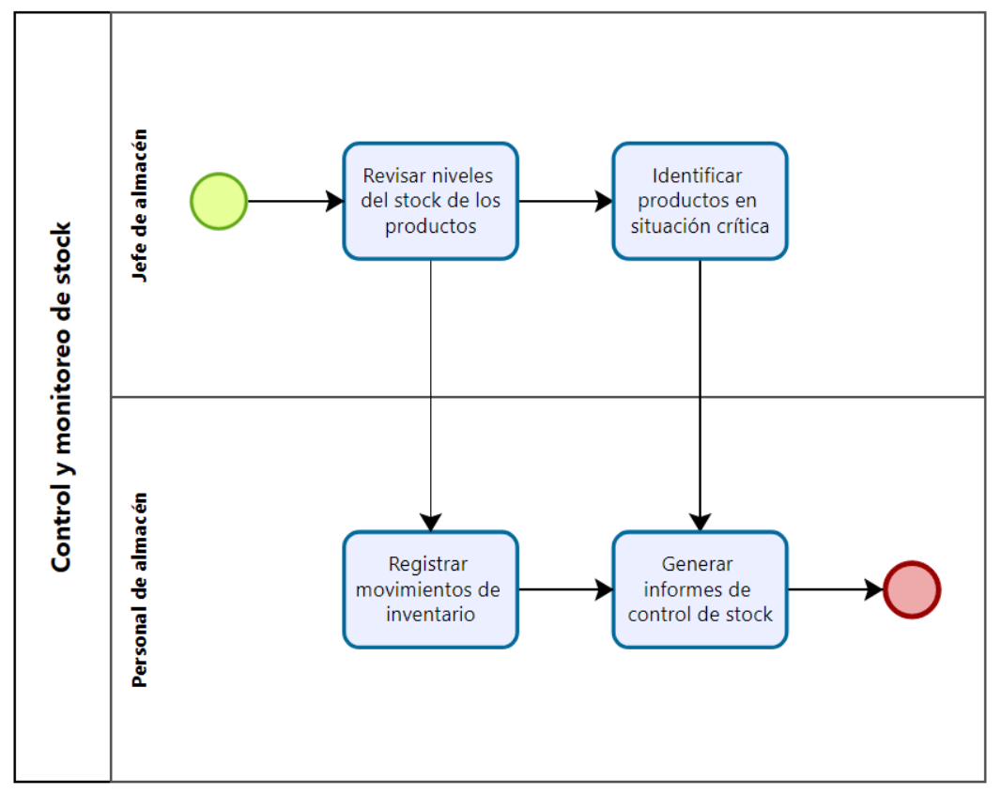

* 1. **Descripción de Actividades**

|  |  |  |  |  |
| --- | --- | --- | --- | --- |
| **ID** | **Actividad** | **Descripción** | **Rol** | **Tipo** |
| R1 | Revisar niveles del stock | Generar reportes diarios sobre el estado del inventario. | Jefe de almacén | Automática |
| R2 | Identificar productos en situación crítica | Identificar productos con niveles fuera de los rangos establecidos o con fechas de caducidad próximas. | Jefe de almacén | Gestión |
| R3 | Registrar movimientos de inventario | Registrar cada movimiento para mantener la información actualizada. | Personal de almacén | Técnica |
| R4 | Generar informes de control de stock | Elaborar reportes periódicos que permitan visualizar el comportamiento del inventario. | Jefe de almacén | Documentación |

1. **Proceso 4: Reabastecimiento de tienda**
   1. **Ficha de Proceso**

|  |  |  |  |
| --- | --- | --- | --- |
| **Número o código**  **de proceso** | PROC-004 | **Proceso** | Reabastecimiento de tienda |
|  |  | **Responsable** | Jefe de almacén |
| **Objetivo / Propósito** | Abastecer oportunamente la tienda desde el almacén, asegurando la disponibilidad de productos para la venta y evitando quiebres de stock. |  |  |
| **Frecuencia** | Este proceso se debe realizar de forma diaria o cuando se detecta escasez de productos. |  |  |

|  |  |  |  |
| --- | --- | --- | --- |
| **Identificador** | **Actividad** | **Datos de Entrada** | **Datos de Salida** |
| 1 | Enviar solicitud de reabastecimiento desde tienda | Solicitud de productos emitida por el supervisor de tienda. | Requerimiento de productos a preparar |
| 2 | Verificar disponibilidad en almacén | Solicitud de reabastecimiento, datos de stock disponible. | Confirmación de disponibilidad o reporte de faltantes |
| 3 | Preparar del pedido | Lista de productos a despachar. | Productos seleccionados para envío |
| 4 | Registrar salida de los productos del almacén | Detalles del pedido despachado. | Inventario actualizado, registro de movimiento |

* 1. **Diagrama del Proceso**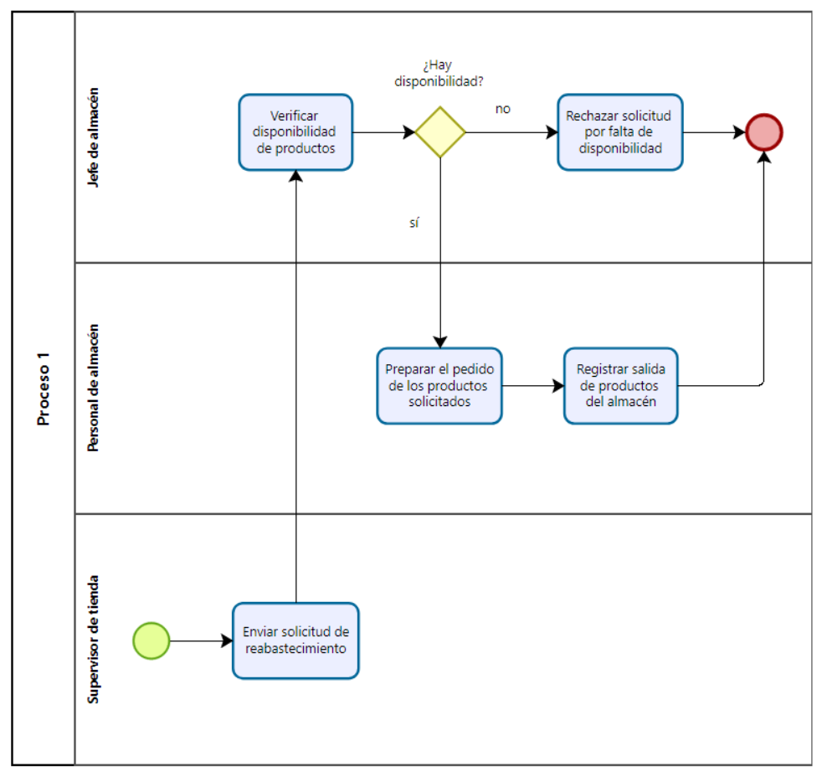

* 1. **Descripción de Actividades**

|  |  |  |  |  |
| --- | --- | --- | --- | --- |
| **ID** | **Actividad** | **Descripción** | **Rol** | **Tipo** |
| R1 | Enviar solicitud de reabastecimiento desde tienda | Comunicar las necesidades de reabastecimiento al almacén. | Supervisor de tienda | Manual / Técnica |
| R2 | Verificar disponibilidad en almacén | Revisar si los productos solicitados están disponibles y en cantidades suficientes para atender el pedido. | Jefe de almacén | Gestión |
| R3 | Preparar del pedido | Recoger los productos requeridos y organizarlos para el despacho. | Personal de almacén | Manual |
| R4 | Registrar salida de los productos del almacén | Actualizar el inventario reflejando la salida de productos del almacén. | Personal de almacén | Técnica |

1. **Proceso 5: Gestión de pedidos de compra**
   1. **Ficha de Proceso**

|  |  |  |  |
| --- | --- | --- | --- |
| **Número o código**  **de proceso** | PROC-005 | **Proceso** | Gestión de pedidos de compra |
|  |  | **Responsable** | Jefe de almacén |
| **Objetivo / Propósito** | Asegurar el reabastecimiento del almacén, emitiendo órdenes de compra a los proveedores, asegurando niveles óptimos de stock y evitando quiebres de stock. |  |  |
| **Frecuencia** | Este proceso se debe realizar de forma periódica (mensual/semanal) o según sea necesario. |  |  |

|  |  |  |  |
| --- | --- | --- | --- |
| **Identificador** | **Actividad** | **Datos de Entrada** | **Datos de Salida** |
| 1 | Revisar niveles del stock | Reportes de stock, políticas de inventario | Lista de productos que requieren reabastecimiento |
| 2 | Seleccionar proveedores disponibles | Lista de productos a solicitar, base de datos de proveedores | Lista de proveedores seleccionados |
| 3 | Confirmar el pedido | Orden de compra | Confirmación de recepción y tiempos estimados de entrega |
| 4 | Registrar el pedido | Detalles del pedido emitido | Pedido registrado en el sistema |

* 1. **Diagrama del Proceso**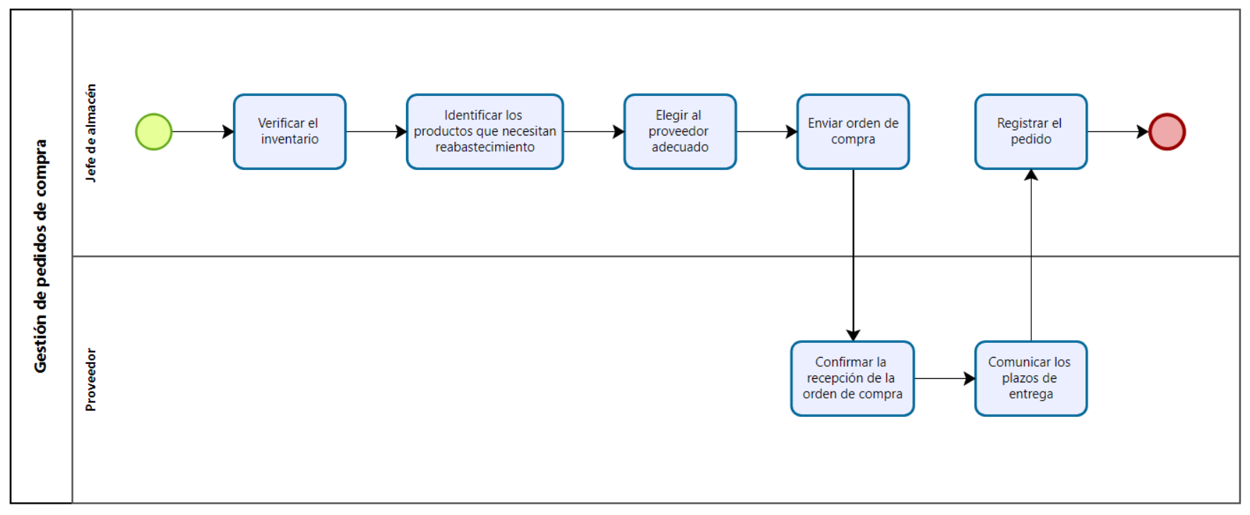

* 1. **Descripción de Actividades**

|  |  |  |  |  |
| --- | --- | --- | --- | --- |
| **ID** | **Actividad** | **Descripción** | **Rol** | **Tipo** |
| R1 | Revisar niveles del stock | Verificar el inventario y determinar los productos que necesitan reabastecimiento | Jefe de almacén | Gestión |
| R2 | Seleccionar proveedores disponibles | Elegir el proveedor adecuado para cada producto, considerando precios, tiempos de entrega y condiciones contractuales | Jefe de almacén | Gestión |
| R3 | Confirmar el pedido | Confirmar recepción de la orden de compra y comunicar los plazos de entrega | Proveedor | Manual |
| R4 | Registrar el pedido | Documentar el pedido en el sistema para facilitar auditorías y coordinar la recepción de los productos | Jefe de almacén | Documentación |